1. Билет 1.
   1. Нарисуйте выходную ВАХ БТ и укажите области основных режимов работы. В какой области транзистор работает как усилитель и в какой как ключ?

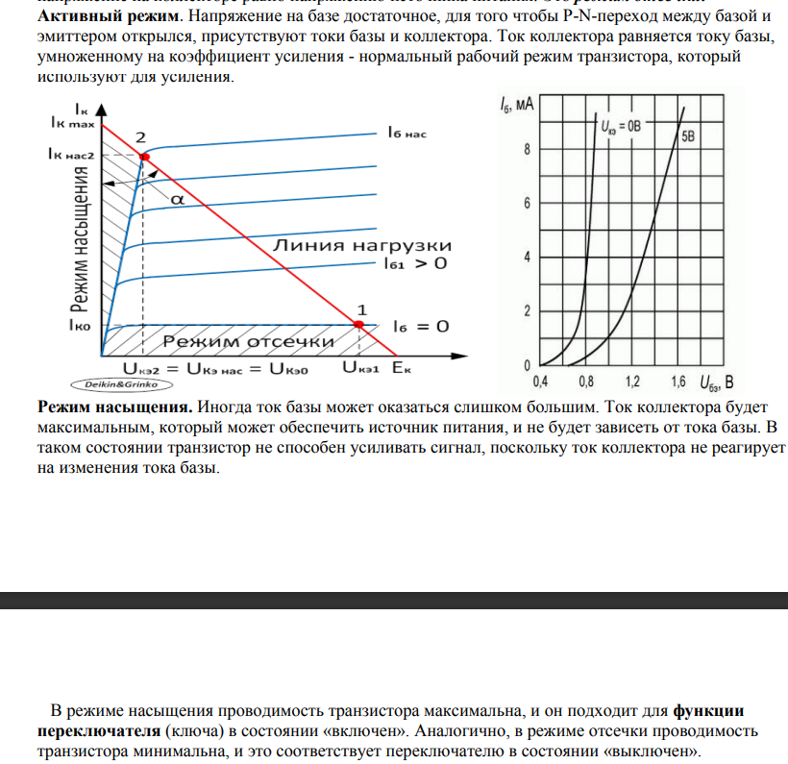

* 1. Как называются электроды ПТ, какие являются входными, а какие выходными в схеме ОИ. Что такое крутизна передаточной характеристики и какие величины она связывает? Какие смещения надо подать на затвор относительно истока для работы JFET (n-типа), n-MOS, для работы в активном режиме?
  2. Какие носители электричества используются в проводниках, какие в БТ, какие в ПТ? Как образуются основные и неосновные носители в полупроводниках?